ПСКОВСКАЯ ОБЛАСТЬ
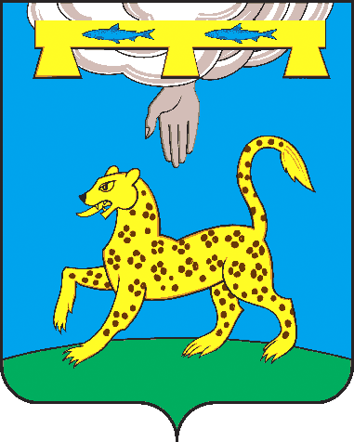
СОБРАНИЕ ДЕПУТАТОВ ПСКОВСКОГО МУНИЦИПАЛЬНОГО ОКРУГА

РЕШЕНИЕ

от 07 октября 2025 года № 9
г. Псков

/принято 2 заседанием Собрания депутатов Псковского муниципального округа первого созыва/

О проведении конкурса на замещение должности
главы муниципального образования –
Главы Псковского муниципального округа Псковской области

В соответствии со 19 Федерального закона от 20.03.2025 № 33-ФЗ «Об общих принципах организации местного самоуправления в единой системе публичной власти», Законом Псковской области 05.03.2025 № 2601-ОЗ «О преобразовании муниципальных образований, входящих в состав Псковского муниципального района Псковской области», Собрание депутатов Псковского муниципального округа РЕШИЛО:
1. Провести конкурс на замещение должности главы муниципального образования - Главы Псковского муниципального округа.
2. Установить общее число членов конкурсной комиссии для проведения конкурса на замещение должности Главы Псковского муниципального округа
в количестве 6 человек.
3. Назначить членов конкурсной комиссии для проведения конкурса
на замещение должности Главы Псковского муниципального округа следующих лиц:
Матвеев Андрей Владимирович – депутат Собрания депутатов Псковского муниципального округа;
Михайловский Юрий Владимирович – депутат Собрания депутатов Псковского муниципального округа;
Яников Михаил Владимирович – депутат Собрания депутатов Псковского муниципального округа.
4. Определить время и место проведения первого заседания конкурсной комиссии на замещение должности Главы Псковского муниципального округа на 10.10.2025 в 11:00 в актовом зале Администрации Псковского района расположенном по адресу: г. Псков, ул. Олега Кошевого, д.4.
5. Направить настоящее решение Губернатору Псковской области.
6. Настоящее решение вступает в силу с момента его подписания.
7.Опубликовать настоящее Решение в газете «Псковская провинция»
и разместить на официальном сайте Муниципального образования «Псковский район» в информационно-телекоммуникационной сети «Интернет».

Председатель Собрания депутатов Глава Псковского района
Псковского муниципального округа
В.В. Фомина Н.А. Федорова

